**Игра «Мистер Твистер» — развиваем мелкую моторику рук**

Уважаемые родители! Хотела предложить вашему вниманию игру, которую можно купить, но ее очень легко сделать самостоятельно! Ее изготовление не требует особых усилий и затрат, что в наше время немаловажно!

Это игра "Мистер Твистер"

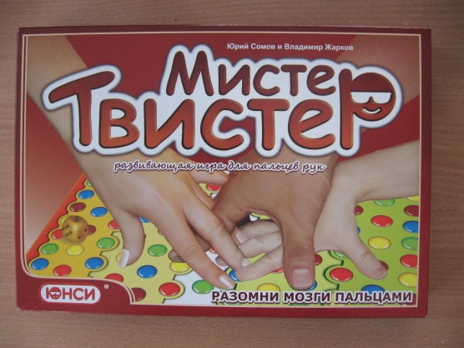

Она представляет собой игровое поле и кубик:

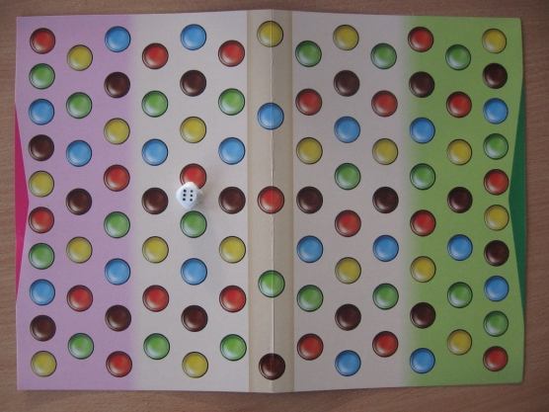

В данной игре могут играть от 1 до 4 человек, в игре нужно переставлять по кружкам игрового поля свои пальцы, создавая самые невообразимые ситуации. Да что говорить. Пальцы ребят превратятся в спортсменов и будут состязаться за победу!

Цель игры:

Первым поставить на финишные кружки (в центре поля или с противоположной стороны) оговоренное до начала игры число пальцев.

Подготовка к игре:

Игровое поле кладут на середину стола, половина игроков располагается около красной, другая половина - около зеленой стороны поля. Перед началом игры нужно договориться, при каком количестве пальцев игрока, первым поставившим пальцы на финишные кружки, игра заканчивается.

Значение выпавших граней кубика:

1 - большой палец

2- указательный палец

3 - средний палец

4 - безымянный палец

5 - мизинец

6 - любой палец

Ход игры:

Игрок, который начинает игру, объявляет цвет, на который нужно будет ставить палец каждому игроку, затем бросает кубик и ставит палец на кружок объявленного цвета в первом ряду игрового поля.

Затем игроки поочередно объявляют цвет и бросают кубик, они могут занимать кружки только первых трех рядов, и так до тех пор пока не займут в них 3 кружка. Только после этого можно переставлять пальцы на любой кружок игрового поля. Главное правило игры - менять руку в игре нельзя!

Если ребенок не может поставит пальцы на кружок нужного цвета или случайно палец соскочил с кружка, то игрок пропускает ход.

В эту игру может играть и 1 игрок, тренируя свои пальцы и делая их гибкими и сильными. Для этого взрослому нужно заранее на бумаге записать варианты цветов и пальцев. Бросать кубик уже будет не нужно, и можно играть даже двумя руками навстречу друг другу по игровому полю в соответствии с этими вариантами!

Игра замечательная, но начав играть с детьми в эту игру, я, да и они сами, увидели, что их пальчики не могут шагать туда, куда посылает их кубик. Деткам оказалось очень сложно развернуть свои пальчики в нужном направлении, поставить сразу 3 пальчика сначала вообще ни у кого не получалось!

*Вот такая замечательная игра, поэтому кто из вас заинтересовался ею, то советую ее сделать самостоятельно и порадовать своих деток! Кстати, правила для свой игры вы тоже можете придумать самостоятельно! Удачи вам и успехов!*